LAPORAN SINGKAT UJIAN PRODUKTIF
Studi Kasus 4: Sistem Catatan Proyek Siswa RPL

A. Deskripsi Masalah
Guru RPL ingin membuat aplikasi untuk mencatat proyek siswa. Setiap siswa memiliki akun masing-masing. Siswa dapat menambahkan data proyek seperti website, aplikasi mobile, aplikasi desktop, atau desain UI. Data proyek hanya boleh dilihat, diedit, dan dihapus oleh siswa yang membuatnya.

B. Tujuan Projek
1. Membuat aplikasi web untuk mencatat proyek siswa RPL.
2. Membuat register dan login untuk siswa.
3. Membuat CRUD data proyek siswa.
4. Membatasi data agar siswa hanya melihat proyek miliknya sendiri.
5. Membuat laporan proyek yang dapat dicetak oleh siswa login.

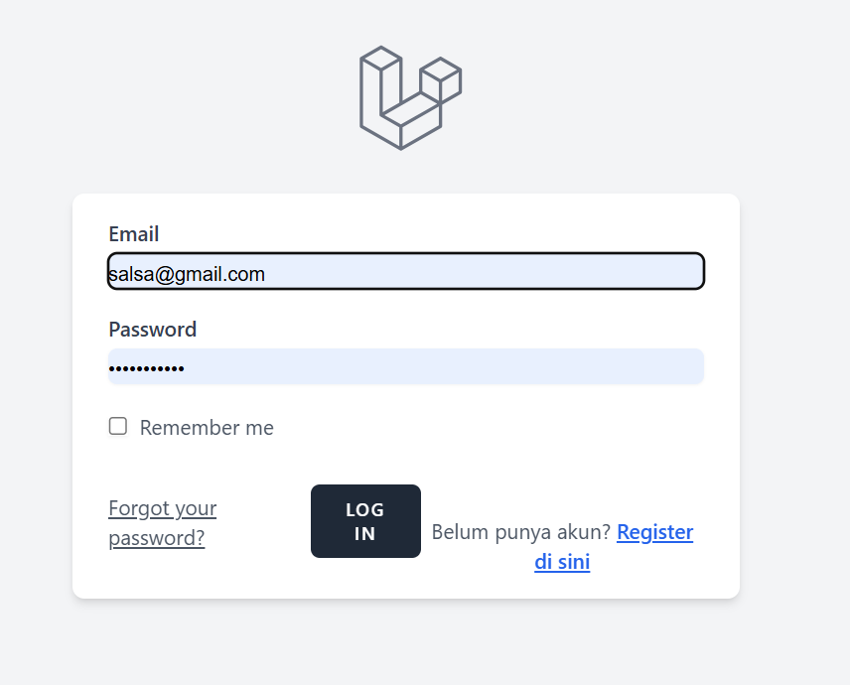
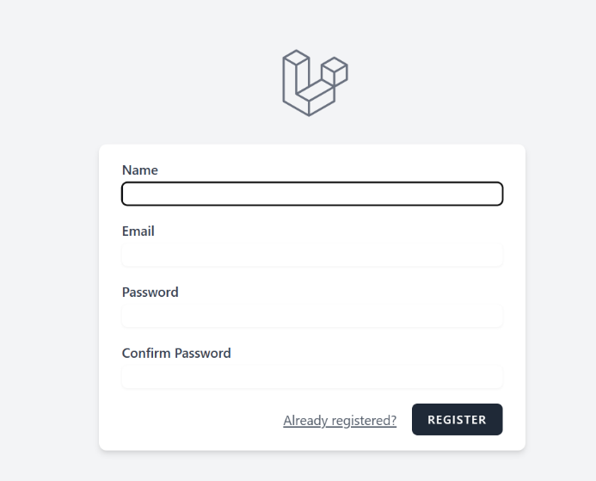
C. Tampilan Halaman register dan login.
Tampilah halaman ini berfungsi untuk membuat akun da login sebelum ke dashboard .
D.Dashboard , data, tambah/edit
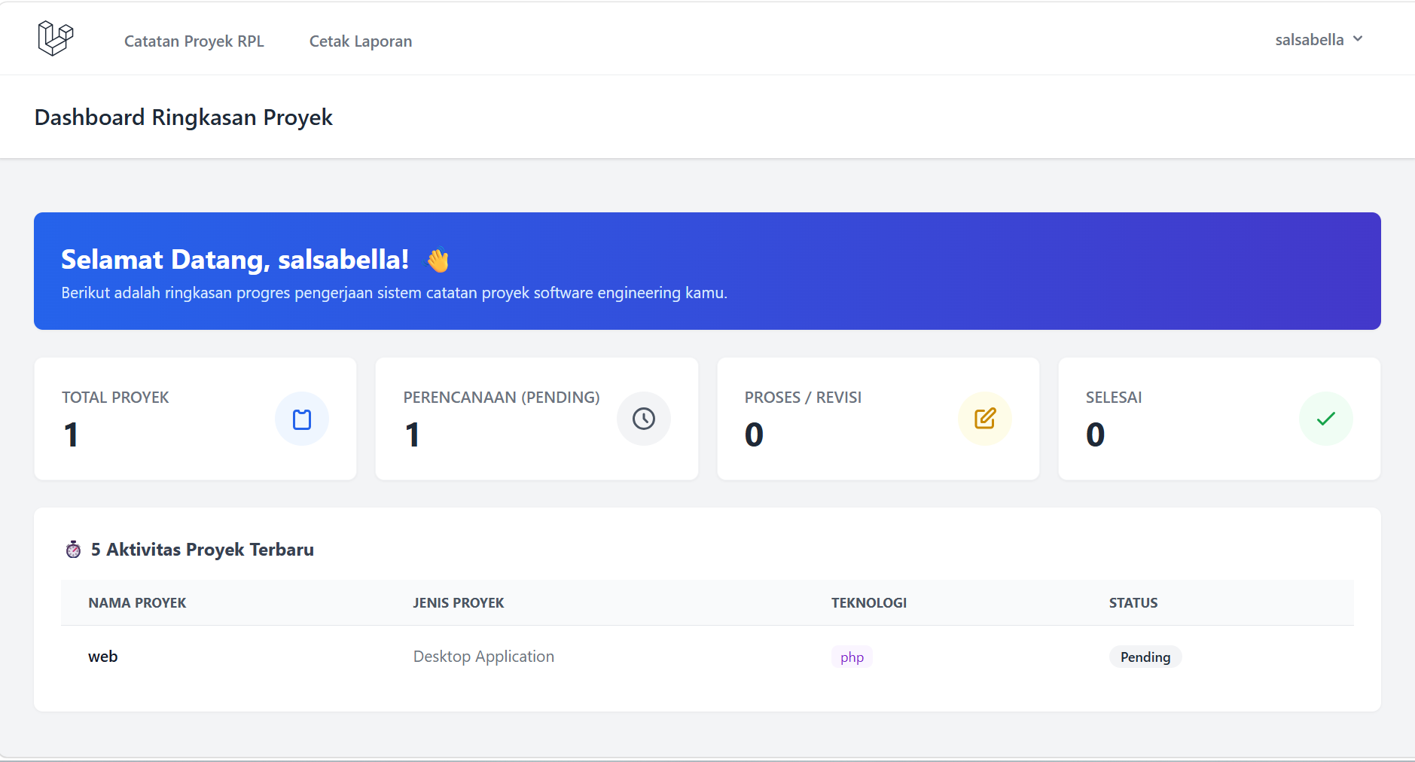
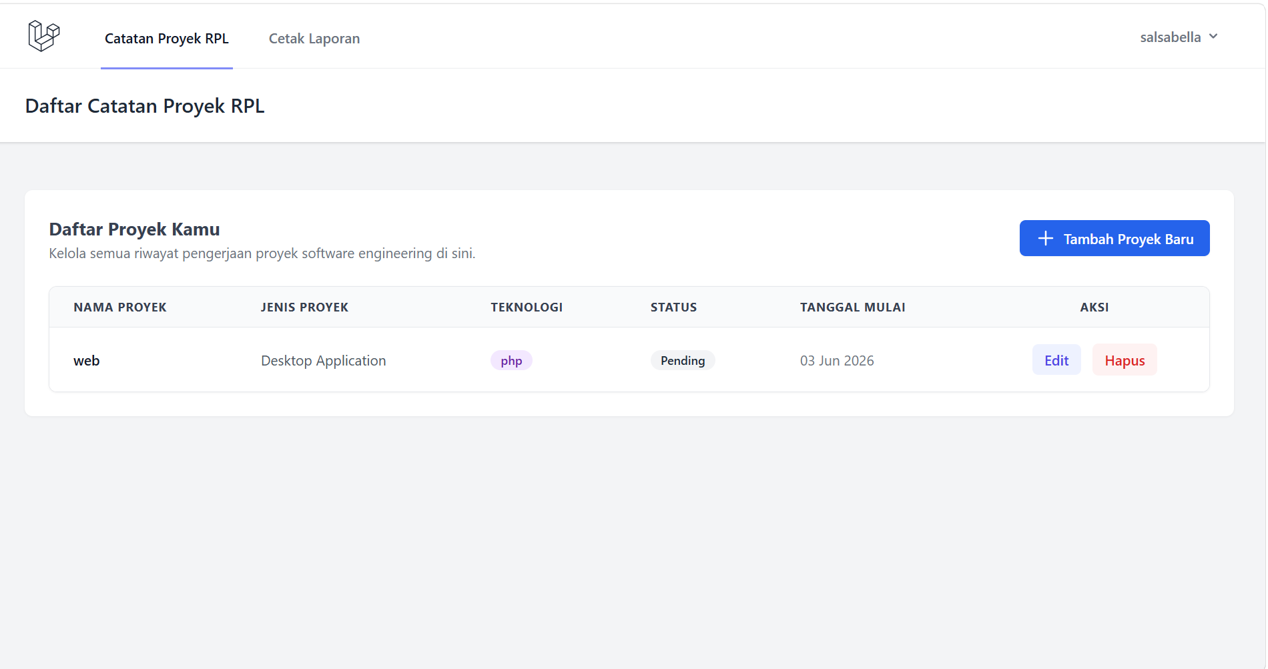
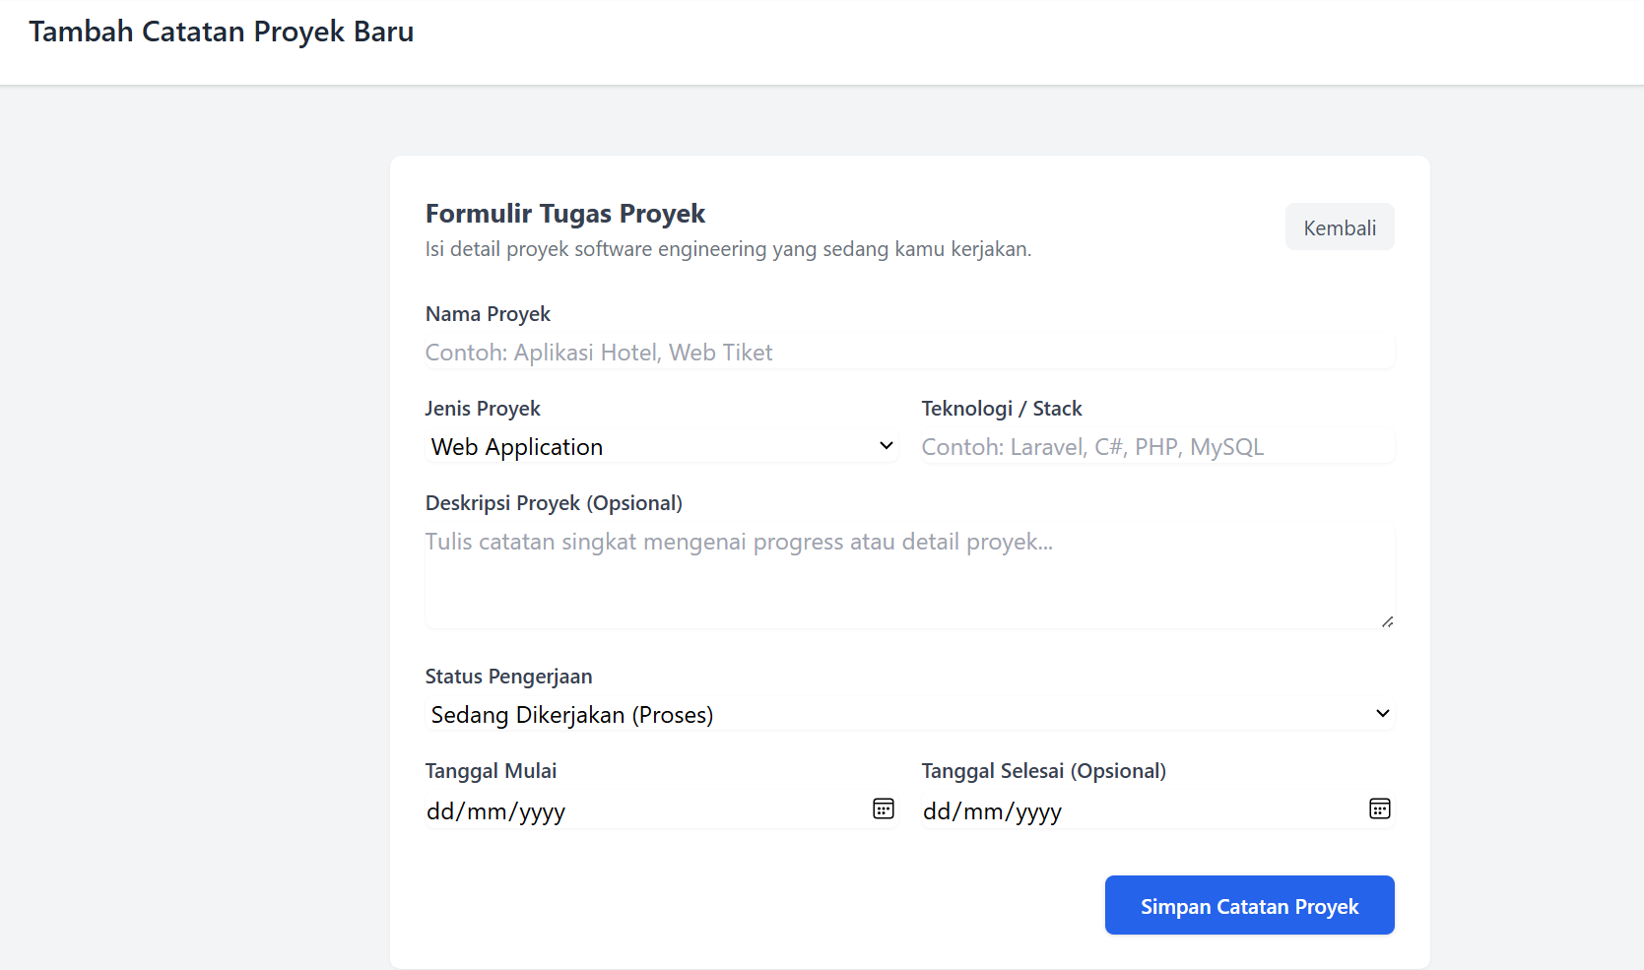

Jika sudah register dan login ke akun akan di arah kan ke dashboard lalu anda bisa membuat data project yang kita buat.

E.Laporan.
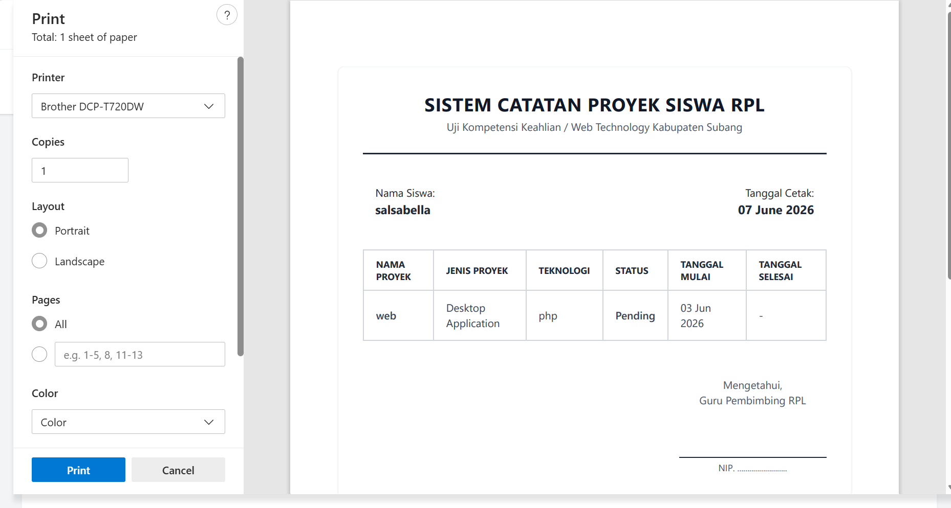

Setelah membuat data data project yang di buat aka nada laporan seperti gambar di atas dan bisaa untuk di print.

